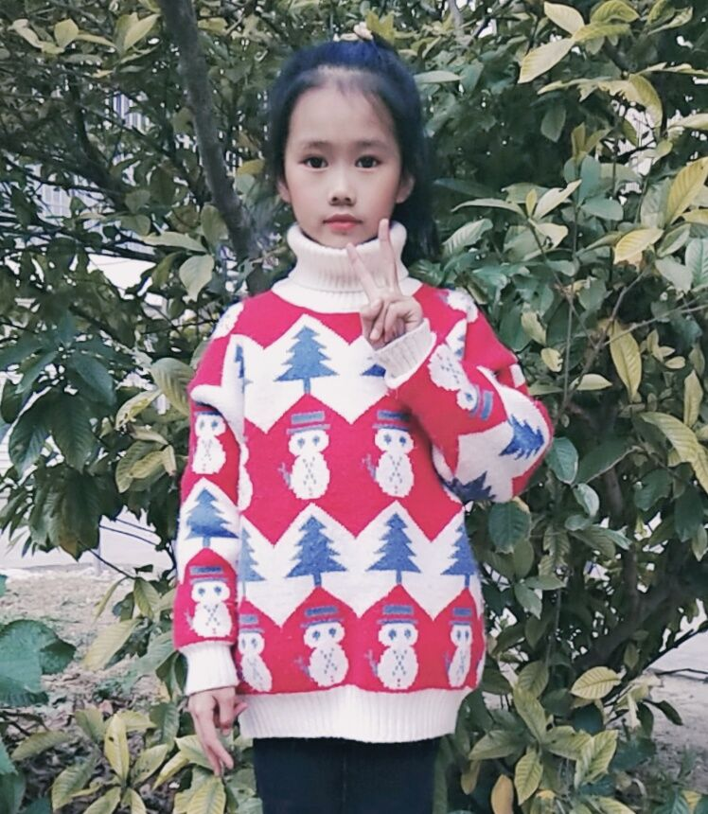
大家好，我是二（8）班的祝雨萱。我是一个乖巧懂事，活泼开朗，心地善良的小女生。我热爱学习，上课认真听讲，积极发言，课后认真完成各项作业。在家听爸爸妈妈的话，主动帮忙做家务。在学校尊敬老师，热爱同学，团结友爱，班级里很多同学都喜欢和我一起玩。我会更加努力，让自己变得更优秀。

